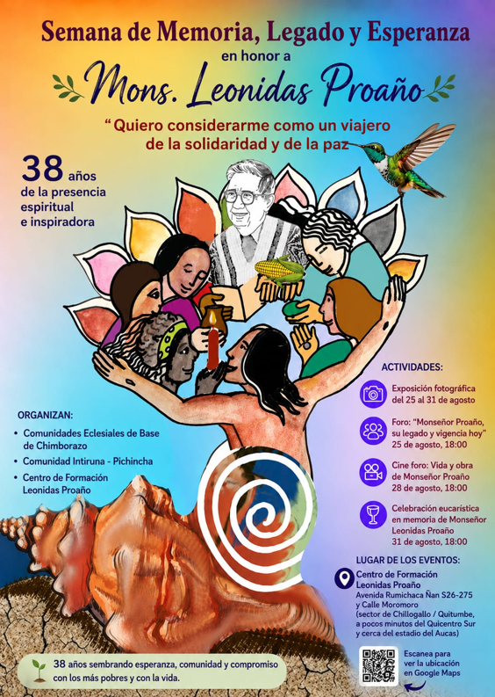
PROAÑO 2026, 38 AÑOS DESPUÉS
Pedro Pierre

“Hay muertos que no mueren” … para que sigan guiándonos. ¿Cuáles son nuestros héroes, nuestros guías, nuestras estrellas, nuestros maestros y nuestras maestras?
A 38 años de su pascua, miles y miles de personas de todos los continentes van a celebrar a monseñor Leonidas Proaño, para recordar y hacer vida el testimonio luminoso de este ecuatoriano nacido en Imbabura. Pasó su existencia sembrando esperanza, comunidad, compromiso con los más pobres y con la vida. La siembra de monseñor Proaño continúa viva después de su muerte… por eso es que ‘no muere’.
He aquí un recuerdo de su personalidad a partir de frases de su libro autobiográfico “Creo en el hombre y en la comunidad”.
Un campesino pobre y sencillo
“Soy hijo de familia pobre. La casa en donde nací tenía 3 piezas.
Supe, como todos los pobres hombres, lo que es padecer de necesidad y de hambre.
Aprendí lo que es la sencilla fraternidad entre pobres.
Desde temprana edad, en las vacaciones de verano, aprendí también a tejer sombreros.
“De lo ajeno, ni una aguja”, se repetía mucho en nuestra pequeña familia.
El culto a la verdad engendra la libertad.”
El sacerdote amigo de los jóvenes
“Estaba a punto de terminar la primaria. Mi sueño era ser pintor.
El párroco preguntó a mis padres: ‘¿Qué piensan ustedes hacer con su hijo?’ Luego dijo directamente a mi padre: ‘Tienes que ponerlo en el seminario’.
Al Seminario Mayor, se hizo luz acerca de mi camino en la vida. Vi que debía ser sacerdote.
El movimiento juvenil de la JOC (Juventud Obrera Católica) fue para mí una valiosa experiencia de grupo.
Aprendí el proceso de su método: ‘Ver, Juzgar, Actuar’. Este método se hizo carne en mí.”
El ‘tejedor de cabezas’
“Organizamos las Asambleas Cristianas como un modo de evangelización a domicilio.
Las personas congregadas en la casa reflexionaban alrededor de las preguntas y asimilaban así el Mensaje del Evangelio.
Uno de los resultados fue el conocimiento y el aprecio mutuo entre vecinos.
Los ojos de quienes estaban viviendo en las tinieblas se estaban abriendo.
Empiezan a ser conscientes de sus derechos y a reclamarlos delante de quien quiera.”
Un hombre de su tiempo
“Para la realización del trabajo pastoral partimos del conocimiento de la realidad.
Todo el trabajo pastoral debe tener una finalidad última que es el Reino de Dios.
El Reino de Dios justicia, paz, libertad, gozo… todo lo contrario del reino de este mundo.”
Un pastor valiente
“La misión de Cristo está fundamentalmente orientada a la construcción del Reino de Dios
La Iglesia es continuadora de la misión de Cristo, testimonio de vivencia comunitaria en medio de este mundo dividido.
Es necesario mantener los ojos en el cielo, pero también firmes los pies en la tierra.
Siempre he tratado de ser consecuente con lo que digo, a pesar de muchas dificultades.”
El ‘obispo de los Indios’
“Amo lo que tengo de indio.
La Iglesia de Riobamba empezó a abrir un camino desde los Indígenas.
Está yendo para la liberación, para que haya justicia, unión, amor, respeto
Pasaron de lo económico a lo cultural: Se les estaba robando la vida y las costumbres.
La Palabra de Dios nos está iluminando, despertando a los pobres, abriendo los ojos, haciendo caminar.
Nosotros mismos somos la Iglesia y el Reino de Dios.
La comunidad cristiana es una mano. La organización campesina es otra mano. Ambas son necesarias.
La finalidad es el Reino de Dios con 3 objetivos: la liberación económica, el rescate de la cultura indígena y la búsqueda de una política propia.
Un esfuerzo de este tipo puede contribuir a la redención del mundo occidental y capitalista.”
El maestro de la Inculturación
“Inculturación significa expresar la fe cristiana en los marcos de una cultura determinada, por ejemplo, la cultura indígena. Hasta ahora, expresamos nuestra fe mediante la cultura europea.
“Aparecen los ‘misioneros indígenas’, o sea, unos responsables de llevar la Palabra de Dios.
Aparecen también ‘animadores de Comunidades’ después de las visitas de los misioneros.
Aparecen los ‘catequistas o educadores’ de la fe, tanto de niños como adultos para la recepción de los sacramentos.
Aparecen las ‘misioneras indígenas’ para la formación cristiana de las mujeres…”
El apóstol de la solidaridad
Monseñor Proaño conformó el ‘Frente de solidaridad de Chimborazo con Centroamérica’.
“Dios es solidario con los oprimidos, tal como lo manifestó a Moisés: ‘He visto la humillación de mi pueblo… Te envía a sacar a mi Pueblo de Egipto’.
Para Moisés se trataba de enfrentar y sustituir un sistema de opresión, defendiendo los derechos de su Pueblo.
El profeta de la Iglesia de los Pobres
Monseñor Proaño tenía 3 imágenes de la Iglesia: “Una Iglesia inmovilista: Es un sentido pasivo de pertenencia a la Iglesia. La Iglesia que se moderniza, pero sigue conservadora, superficial, mundana. La Iglesia nuevo Pueblo de Dios en marcha, peregrinante, abierto a la aventura y al riesgo.”
Que, en nuestra celebración del próximo 31 de agosto, este profeta de la Iglesia de los pobres nos confirme en el camino una fe liberadora, solidaridad eficaz y liberación integral.

